Отделение Социального фонда по Республике Татарстан 17 августа проведет семейный праздник «Рожай, Казань!»

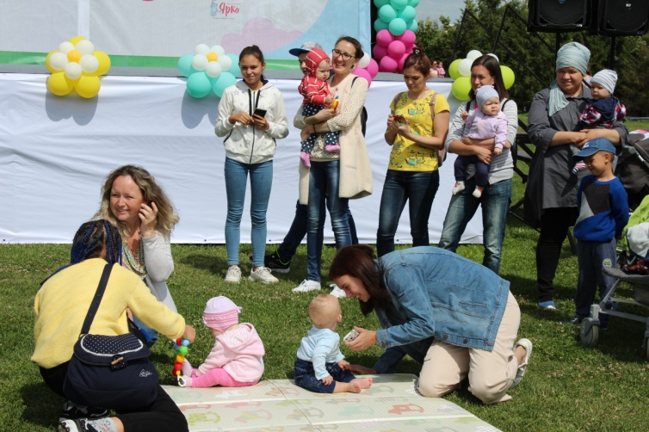
17 августа по инициативе ОтделенияСоциального фонда России по Республике Татарстан в рамках некоммерческого социального проекта «Рожай, Казань!»на большой поляне в парке Горького пройдет яркий семейный праздник.
«На праздник «Рожай, Казань!», который мы проводим с 2016 года, приглашаем семьи казанцев и гостей столицы республикив полном составе и в хорошем настроении. На праздничной поляне вы сможете не толькоотдохнуть, но и получить массу полезной информации от детских врачей и психологов, а также от специалистов Отделения СФР по вопросам материнского капитала и другим социальным выплатам семьям с детьми», – сообщил глава татарстанского Отделения Социального фонда РФ Эдуард Вафин.
В программе праздника: увлекательные мастер-классы, биоэнергетические упражнения, художественная роспись по дереву и пряникам, фотографирование с яркими любимыми персонажами мультфильмов, весёлые аниматоры и развлечения для любителей аэрохоккея, кикера и настольного футбола, выступление зажигательной вокально-инструментальной группы «Трио-Тон».
Кульминацией праздника станет массовая съемка видеоклипа, в котором смогут принять участие все желающие участники мероприятия.
Время проведения праздника с 12:00
При возникновении вопросов обращаться по номеру 8-917-872-64-64
пресс-секретарь Никандрова Альбина Камилевна

